**Коммерческое предложение**

Дилерский Центр «Кригер» выражает Вам свое почтение, и благодарит Вас за проявленный интерес.

Наш дилерский центр является одним из лидеров автомобильного рынка России. С момента основания наша компания предоставляет своим клиентам самый высокий уровень сервиса при продаже и послепродажному обслуживанию коммерческих автомобилей и спецтехники.

**Комплектация автомобиля**

**Forland 8**

**изотермический фургон**

**8 т колёсная база 3800**

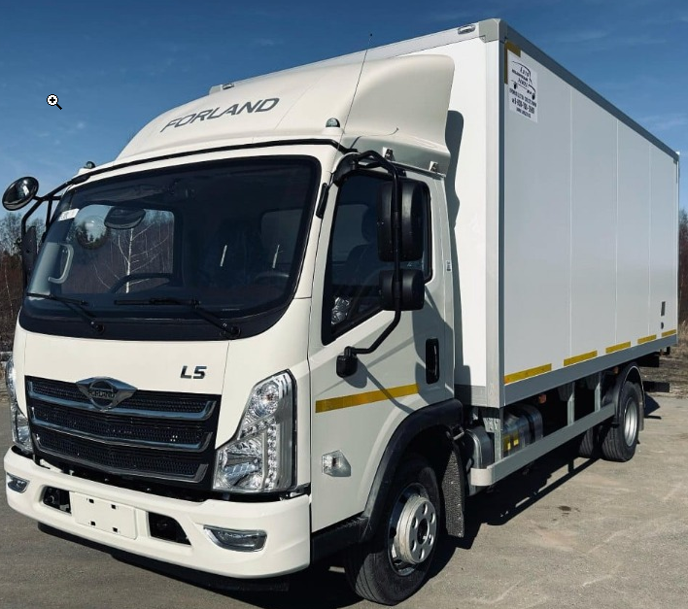

|  |  |  |  |  |  |  |  |  |  |
| --- | --- | --- | --- | --- | --- | --- | --- | --- | --- |
|  | | **Технические характеристики\*** | | | | |  | | |
|  | | Двигатель ISF3.8s5154, 112 кВт(152 лс), 3760 см³, дизельный, Евро 5 | | | | | ● | | |
|  | | Механическая коробка передач (6G55), 6-ступенчатая | | | | | ● | | |
|  | | Внешние размеры фургона (ДхШхВ), мм | | | | | 5200х2590х2500 | | |
|  | | Внутренние размеры фургона (ДхШхВ), мм | | | | | 5090х2485х2340 | | |
|  | | Толщина панелей, мм | |  | | | 50 | | |
|  | | Вместимость европалет | |  | | | 12 | | |
|  | | Внутренний объём, м³ | |  | | | 29,5 | | |
|  | | Ширина кабины, мм | |  | | | 2060 | | |
|  | | Компановка сидений | |  | | | 2+1 | | |
|  | | Топливный бак, л | |  | | | 200 | | |
|  | | Шины | |  | | | 215/75R17.5 6+1 | | |
|  | | Передние/задние тормоза | |  | | | Дисковые/барабанные | | |
|  | |  | |  | | |  | | |
|  | | **Стандартная комплектация\*** | | | | |  | | |
| **Безопасность** | | ABS | |  | | | ● | | |
|  | | ESC | |  | | | ● | | |
|  | | Горный тормоз | |  | | | ● | | |
|  | | Звуковой сигнал при движении задним ходом | | | | | ● | | |
| **Кабина** | | Кондиционер | |  | | | ● | | |
|  | | Мультифункциональное рулевое колесо | | | | | ● | | |
|  | | Регулировка руля по высоте и вылету | | | | | ● | | |
|  | | 7'' MP5 мультимедиа (Камера заднего вида+Bluetooth) | | | | | ● | | |
|  | | Круиз-контроль | |  | | | ● | | |
|  | | Электростеклоподъемники | |  | | | ● | | |
|  | | Обогрев зеркал заднего вида | |  | | | ● | | |
|  | | Аудиосистема FM+MP3 | |  | | | ● | | |
|  | | Сиденье с механической амортизацией | | | | | ● | | |
|  | | Подогрев сиденья водителя | |  | | | ● | | |
|  | | Вентиляция сиденья водителя | |  | | | ● | | |
|  | | Регулировка сиденья водителя, 6 положений | | | | | ● | | |
| **Экстерьер** | | Цвет белый | |  | | | ● | | |
|  | | Обтекатель | |  | | | ● | | |
|  | | Дневные ходовые огни | |  | | | ● | | |
| **Прочее** | | Жидкостной отопитель Webasto | | | | | ● | | |
|  | | Подогрев топливной системы | |  | | | ● | | |
|  | | ЭРА Глонасс | |  | | | ● | | |
|  | | Знак аварийной остановки | |  | | | ● | | |
|  | | Набор инструментов | |  | | | ● | | |
|  | |  | |  | | |  | | |
|  | | **Спецификация дооборудования:** | | | | |  | | |
|  | |  | |  | | |  | | |
| **Панели фургона** | | | |  | | |  | | |
| **Крыша:** | |  | | толщина панели 51 мм | | |  | | |
|  | | наружное покрытие | | плакированный металл 0.55 мм (цвет белый) | | |  | | |
|  | | утеплитель | | экструдированный пенополистирол 50 мм | | |  | | |
|  | | внутреннее покрытие | | плакированный металл 0.55 мм (цвет белый) | | |  | | |
| **Передняя стенка:** | | | | толщина панели 51 мм | | |  | | |
|  | | наружное покрытие | | плакированный металл 0.55 мм (цвет белый) | | |  | | |
|  | | утеплитель | | экструдированный пенополистирол 50 мм | | |  | | |
|  | | внутреннее покрытие | | плакированный металл 0.55 мм (цвет белый) | | |  | | |
| **Боковые стенки:** | | | | толщина панели 51 мм | | |  | | |
|  | | наружное покрытие | | плакированный металл 0.55 мм (цвет белый) | | |  | | |
|  | | утеплитель | | экструдированный пенополистирол 50 мм | | |  | | |
|  | | внутреннее покрытие | | плакированный металл 0.55 мм (цвет белый) | | |  | | |
| **Задние двери:** | |  | | толщина панели 55 мм | | |  | | |
|  | | наружное покрытие | | пластик, армированный стекловолокном 1.5 мм (цвет белый) | | |  | | |
|  | | утеплитель | | экструдированный пенополистирол 53 мм | | |  | | |
|  | | внутреннее покрытие | | плакированный металл 0.55 мм (цвет белый) | | |  | | |
| **Пол:** | |  | | толщина панели 105 мм | | |  | | |
|  | | наружное покрытие | | плакированный металл 0.55 мм (цвет белый) | | |  | | |
|  | | утеплитель | | экструдированный пенополистирол 80 мм | | |  | | |
|  | | настил пола | | влагостойкая, сетчатая фанера 24 мм | | |  | | |
|  | | крепление платформы | | несквозное | | |  | | |
|  | | подрамник | | швеллер из стали 09Г2С, толщина 4 мм | | |  | | |
|  | | покрытие подрамника | | антикоррозийная, двухкомпонентная эмаль | | |  | | |
| **Обвязка кузова, отбортовка** | | | |  | | |  | | |
|  | | Наружные обрамление | | анодированный алюминий | | |  | | |
|  | | Внутренние обрамление | | оцинкованный уголок 1.5 мм | | |  | | |
|  | | Отбортовка | | оцинкованный сталь 2 мм / высота 250 мм | | |  | | |
| **Задние двери** | |  | |  | | |  | | |
|  | | Портал | | стальной 3 мм с порошковой окраской (цвет серый) | | |  | | |
|  | | Фурнитура | | оцинкованная сталь | | |  | | |
|  | | Количество петель | | петли из оцинкованной стали 8 шт. (по 4 шт. на дверь) | | |  | | |
|  | | Количество штанг | | штанги с дельтовидными ручками 2 шт. (по 1 шт. на дверь) | | |  | | |
|  | | Фиксаторы дверей | | Т-образные 2 шт. (по 1 шт. на дверь) | | |  | | |
|  | | Уплотнитель | | резино-пластиковый, морозостойкий | | |  | | |
|  | | Отбойники | | отбойник фургона узкий 2 шт. | | |  | | |
| **Электрика** | |  | |  | | |  | | |
|  | | Внутреннее освещение | | светодиодные плафоны - 2 шт. | | |  | | |
|  | | Включение освещения фургона | | кнопка в кабине водителя | | |  | | |
|  | | Боковые габариты | | светодиодные - 6 шт. | | |  | | |
|  | | Верхние габариты | | светодиодные - 4 шт. | | |  | | |
| **Прочее** | |  | |  | | |  | | |
|  | | Боковая защита | | алюминиевая 2 шт. | | |  | | |
|  | | Подкрылки | | пластиковые 2 шт. | | |  | | |
|  | | | | | Лестница для подъёма в кузов | | | оцинкованная 1 шт. |  |
|  | Светоотражающая маркировка | | по периметру фургона | | |  | | | |

|  |  |
| --- | --- |
| **Стоимость, руб. с НДС:** | **5 077 000** |
| **Стоимость автомобиля с учётом приобретения в лизинг, руб. с НДС** | **4 577 000** |
| **Условия гарантии:** | **Гарантия 36 месяца без ограничения по пробегу** |
| **Межсервисный интервал, км.:** | **20 000** |
| **Условия поставки: 100% предоплата** | **3-7 рабочих дней** |

C уважением,

Куляшова Ксения

Тел.: 8 963 853 80 00 (раб.) 8 908 906 60 18 (лич.)

E-mail: kulyshovaks[@a-trast.ru](mailto:dashkovskiyki@a-trast.ru)

ДИЛЕРСКИЙ ЦЕНТР «КРИГЕР»

Г. Березовский, Березовский тракт 6В